Nama | : Trismawati Patulak
NIRM | : 2020154122
Judul Skripsi | : Pandangan Teologis Tentang Tingkat Spiritual  Anggota Dewasa Pasca Katekisasi di Gereja Toraja  Jemaat Rantetallang Klasis Kesu’ La’bo’
Tanggal Pemeriksaan : 31 Juli 2019  Similiarity | : 7% (tujuh persen)
Dinyatakan telah MEMENUHI SYARAT ambang batas toleransi. Jika di
kemudian hari ditemukan kekeliruan karena keterbatasan aplikasi, seperti adanya
kesamaan dengan karya ilmiah lain yang lebih awal mendapatkan pengakuan
sebagai hak cipta (misalnya: karya ilmiah tersebut belum publish secara online),
maka semua konsekuensi yang ditimbulkan menjadi tanggung jawab penulis
skripsi.
Demikian surat keterangan ini, untuk dipergunakan sebagaimana mestinya.
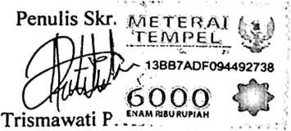
Mengkendek, 1 Juli 2019
